Các endpoint thiếu cần bổ sung gấp hoàn thiện các chức năng khác
ORDER
GET : api/v1/order/{id} --- Những đơn hàng nào đã order nhưng cần orderItemId để trả hàng
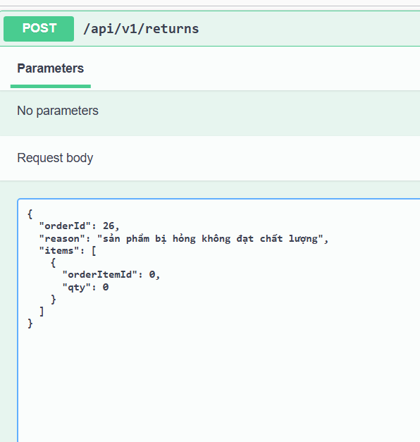
GET: api/v1/order ---- Lấy danh sách tất cả những đơn hàng nào đã mua như kiểu lịch sử mua hàng
GET: api/v1/order/{idcustomer}---- Chi tiết về khác hàng mua những gì, trả hàng hay không, các điểm thưởng ……

SAI ENDPOINT : bán lẽ công thức nấu ăn gì
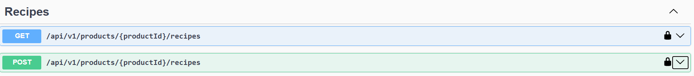

Product

Thiếu hình ảnh, cần sửa lại tên sản phẩm

Stock-in
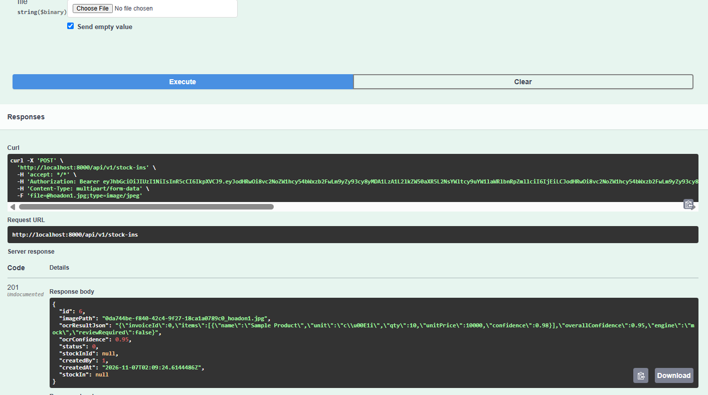
Không dùng được gì hết ?
Warehouses : Nhà kho liên quan gì chưa hiểu rõ
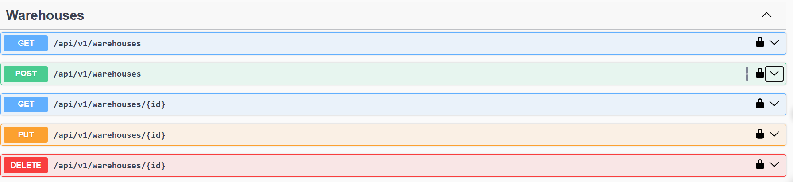
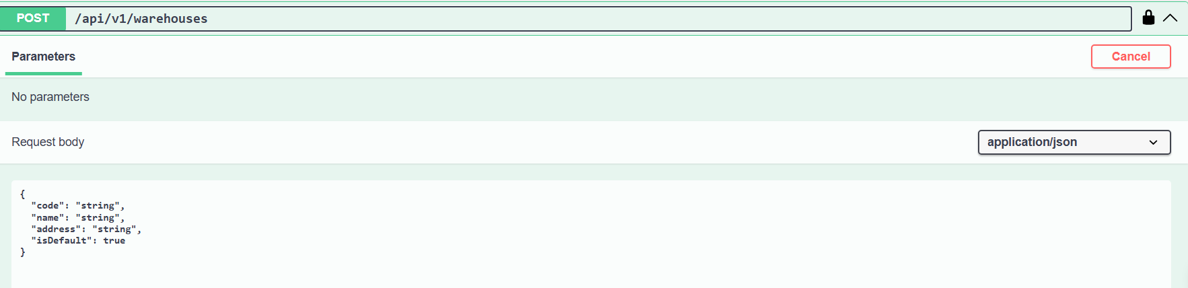
Code là mã gì ?
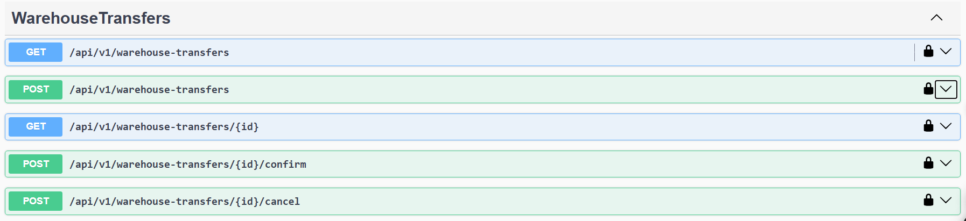Vận chuyển liên quan chi tới mình ?

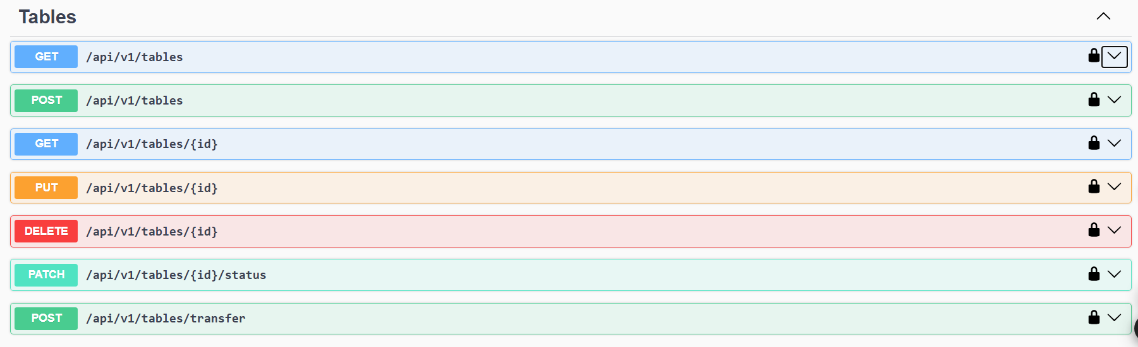chưa biết cách test API table ni sao ?

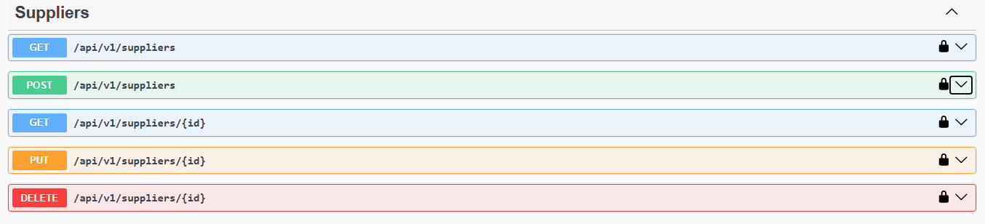 nhà cung cấp này hoạt động như nào giải thích chi tiết?
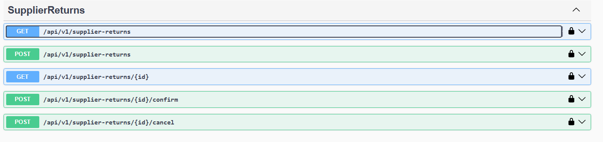
Chưa biết dùng ?
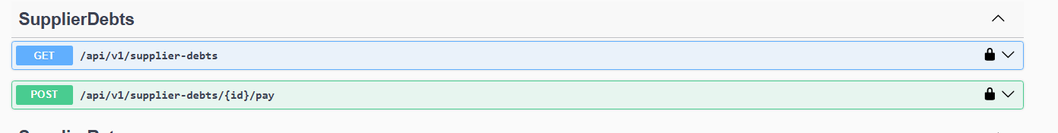
Chưa biết dùng
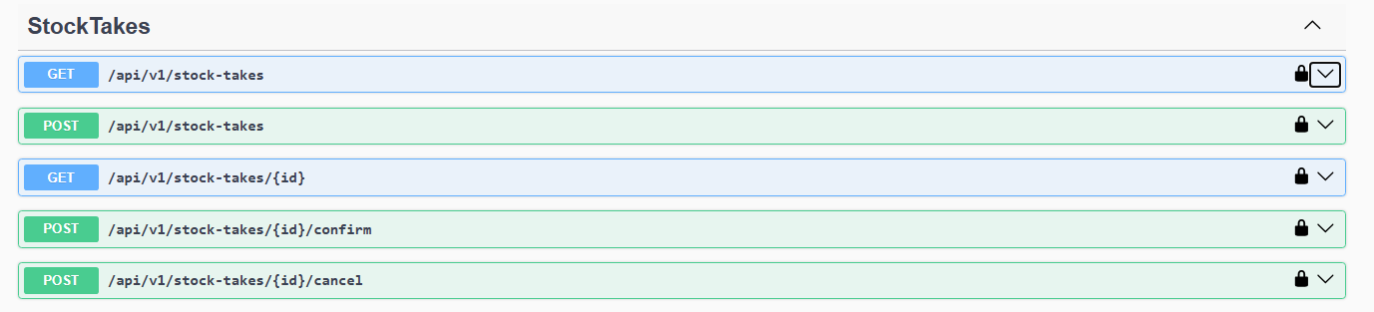 chưa biết dùng
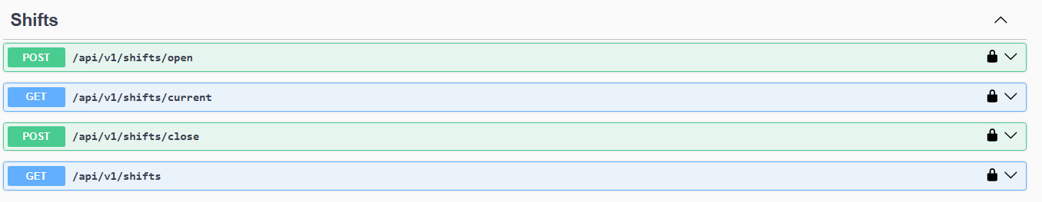 chưa có lịch sử giao dịch ca làm , chưa chốt ca ra tiền được ….

